TC-Multi to SDVoE Pro 4K

用户手册

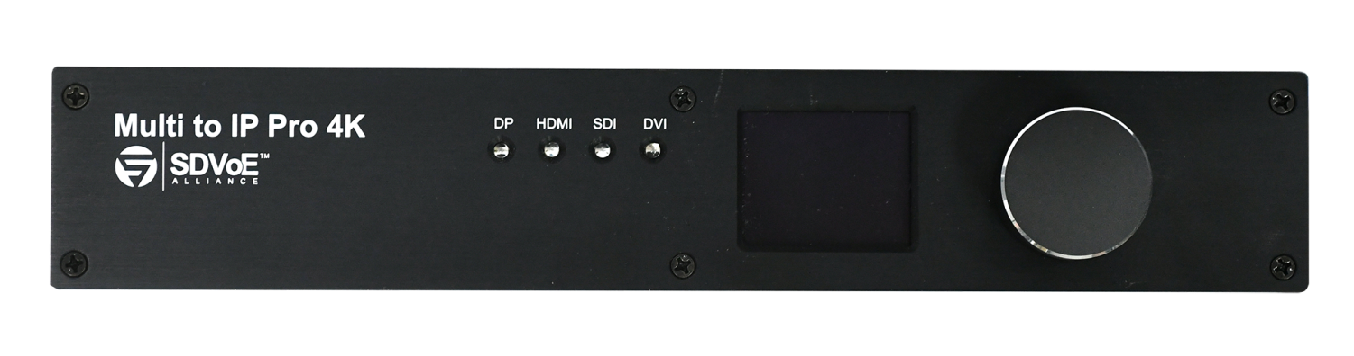
目录
1. FEATURE 3
2. PANEL 4
2.1. Front Panel 4
2.2. Rear Panel 4
3. Control 5
4. SPECIFICATION 6
5. FIRMWARE UPLOAD 8
5.1. Firmware Upgrade 8
6. Version 10
6.1. V1.00 10

t1.特点
多对SDVoE-Pro 4K转换器
显示端口多流传输（MST）/单流传输（SST）支持
支持DVI双链路（DVI-DL）
多标准支持（12G/6G/3G/HD/SD-SDI）
•SDI支持单链路/双链路/四链路
支持四路2采样交叉（2SI）输入
自动源格式检测
用于连接PC的1个USB接口
用于视频和控制的2个RJ45连接器

PANEL
前面板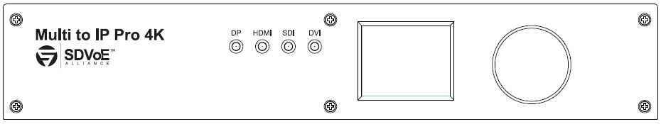
 | LED | Display | Control wheel
Front Panel

后面板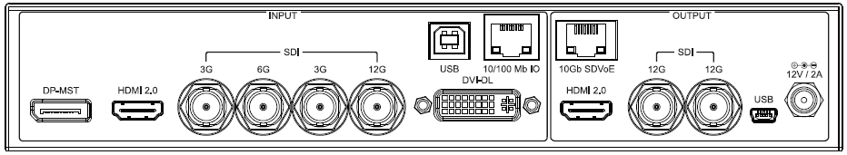
 |  |  | USB  (For PC) | RJ45 100M | SDVoE signal out
DP MST in | HDMI2.0 in | 12G/DL6G/QL3G SDI in | DVI-DL in |  | HDMI2.0 out | 12G-SDI out*2 | FW up- date | DC in
Rear Panel

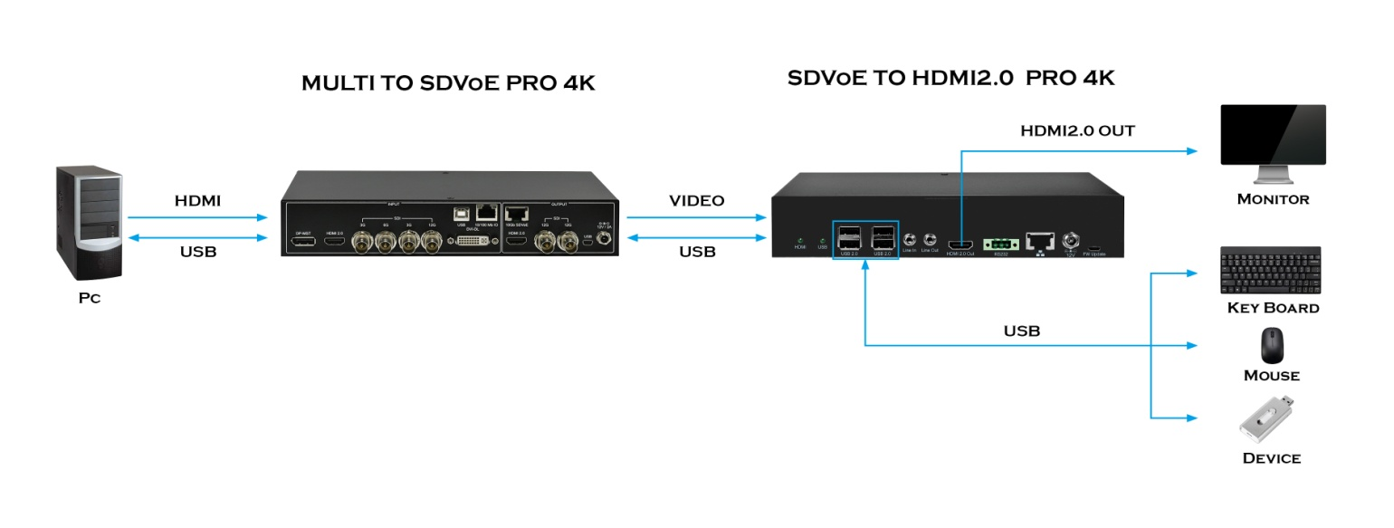
连接PC（USB B型接口）和SDVoE到HDMI2.0-S Pro 4K后，用户可以通过键盘/鼠标（在SDVoE到HDMI2.0-S Pro 4K上）控制PC。

Control
用户可以使用控制盘控制Multi-to-SDVoE Pro 4K，按下控制盘并旋转选择愿意使用的界面，也可以查看前面板显示，查看Multi-to-SDVoE Pro 4K的状态。
 |  |  | 
DP MST | HDMI2.0 | SDI | DVI-DL

当信号已选定时，信息将如下所示。
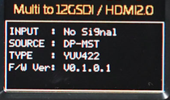
输入：输入信号状态

来源：选定来源

类型：颜色格式

固件版本

SPECIFICATION
SUPPORT STANDARD
Support Video Resolution | SDI（已转换，对于SDI输出，请提供以下支持的分辨率）  •12G-SDI  在60/50fps时4096x2160p  在60/50fps时为3840x2160p  6G-SDI  在30/25/24fps时4096x2160p  在30/25/24fps时为3840x2160p  3G-SDI  1920×1080p@60/50fps  高清SDI  1920×1080p，每秒30/25/24帧  1920×1080i@60/50fps  在60/50fps时为1280×720p  HDMI（转换）  作为输入格式
Audio Input Format | HDMI/DP:8通道，24位，48KHz  SDI:8通道，24位，48KHz
Audio Output Format | HDMI:8通道，24位，48KHz  SDI:8通道，24位，48KHz
SUPPORT CONNECTOR
Input | 视频  •HDMI 2.0×1  DP1.2×1  DVI-DL×1型  •SDI单链路  ·12G-SDI、6G-SDI、3G-SDI、HD-SDI、SD-SDI  •SDI双链路  ·6G-SDI×2，3G-SDI×2  •SDI四链（仅2-SI）  3G-SDI×4、HD-SDI×4
Output | - 转换的视频  - l 12G-SDI×2  - HDMI 2.0×1
HDMI Connector | A型[19针内螺纹]

ENVIRONMENT LIMITATION
Housing | SECC
Dimension | 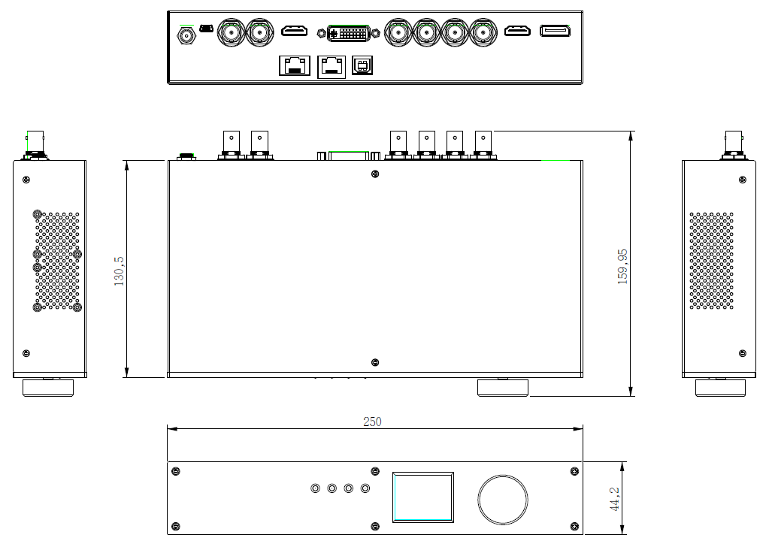
Power Source | 电源适配器：AC 100~240 V/DC（+12 V）
Operation Temperature | 0~50°C [32~114°F]
Storage Temperature | -20~+60°C

FIRMWARE UPLOAD
Firmware is upgradable in the field using the integrated USB port

Firmware Upgrade
- Open Upload Firmware Program tools.exe and connect box to PC by USB Cable.
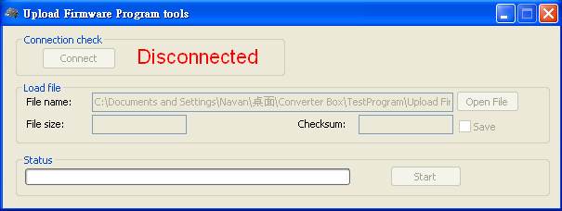

- Plug and un-plug “DC adapter” to power on/off the converter box (the connection check status will be changed to “Connect”)
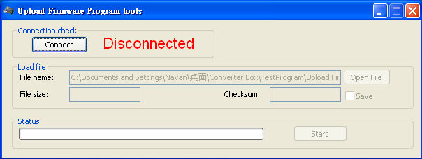

- Plug and un-plug “DC adapter” again (the connection check status will be changed to “Connected”) and Please click the Open File button to select the firmware bin file.
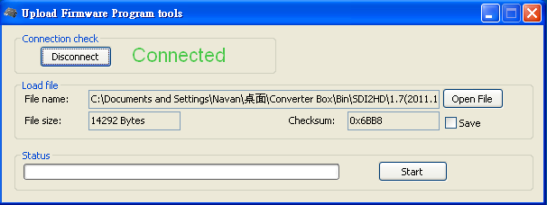

- Please click “Start’ Button to proceed with new firmware programming.The PASS message will appear when the procedures finished.
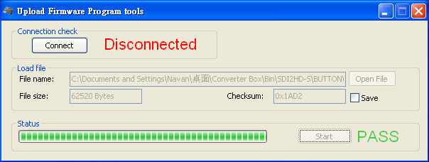

- Close Upload Firmware Program tools

Version

V1.00
- Initial version

